Міністерство освіти і науки України

Національний університет “Львівська політехніка”

Інститут комп’ютерних наук та інформаційних технологій

Кафедра програмного забезпечення



**Звіт**

Про виконання лабораторної роботи №4

**На тему:**

«Підвищення зручності користування програмою як задача супроводу ПЗ.”

**Лектор:**

ст. вик. каф. ПЗ

Левус Є.В.

**Виконав:**

ст. гр. ПЗ-18

Юшкевич А.І.

**Прийняв:**

асис. каф. ПЗ

 Вишневський О.К.

« … » … 2023 р.

∑ = ____________

Львів – 2023

**Тема роботи:** побудова діаграми прецедентів.

**Мета роботи:** навчитися описувати функціональну поведінку системи з допомогою діаграми прецедентів.

**Теоретичні відомості**

**Варіант 22**

**1.    Що таке прецедент?**

Прецеденти є одним із ключових елементів в аналізі та проектуванні системи, оскільки вони допомагають визначити функціональні вимоги системи і описати, як система взаємодіє з її акторами.

**Прецедент (Use case)** – опис послідовності дій, які виконуються системою і спостерігаються актором. Утворює результат, значимий для якогось певного актора, застосовується для структурування поведінкових сутностей моделі. Прецеденти реалізуються за допомогою кооперації. Графічно прецедент зображується у вигляді обмеженого безперервною лінією еліпса, що звичайно містить тільки його ім'я.

**2.    Що таке актор програмної системи?**

Основними поняттями діаграм варіантів використання є: діюча особа, варіант використання, зв’язок.

Діюча особа (актор) - зовнішня стосовно розроблюваного програмного забезпечення сутність, що взаємодіє з ним з метою одержання або надання якої-небудь інформації. Діючими особами можуть бути користувачі, інше ПЗ або які-небудь технічні засоби, взаємодіючі з розроблюваним програмним забезпеченням. Варіант використання - деяка очевидна для діючої особи процедура, що вирішує його конкретне завдання.

Зв'язки вказують на взаємодію між акторами і варіантами використання та показують, як актори взаємодіють з системою.

**3.     Що таке специфікація прецедента?**

Специфікація прецедента – це документ, який описує деталі та вимоги до конкретного прецедента або сценарію в системі програмного забезпечення. Цей документ є важливим інструментом для розробників програмного забезпечення, оскільки ця специфікація дозволяє чітко визначити очікувану поведінки системи, її можливості та взаємодію з користувачем.

**Завдання**

           Побудувати діаграму прецедентів згідно індивідуального варіанту. Використати обов’язково усі відношення, які використовуються для моделювання вимог. Для кожної системи передбачити щонайменше 2 актора. Оформити звіт. **Варіант –** “Сервіс Бронювання житла (Booking)”.

**Результати виконання завдання**

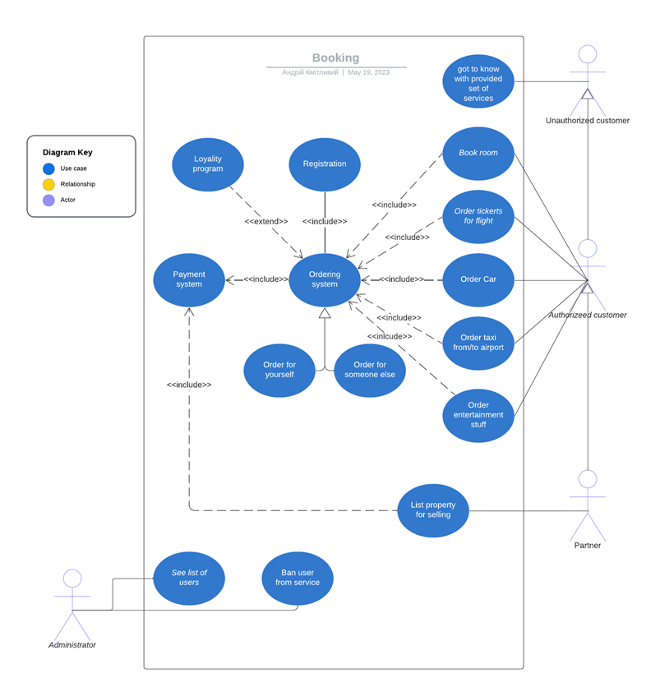

Рис. 1. Діаграма прецедентів для інформаційної системи згідно з варіантом

**Висновки**

          У результаті виконання завдання з побудови діаграми прецедентів для інформаційної системи “ Сервіс Бронювання житла (Booking)” було враховано усі відношення, які використовуються для моделювання вимог. Були враховані основні сценарії та дії, які можуть бути виконані відповідними користувачами. Завдяки розробленій діаграмі можна ідентифікувати основні функції системи, визначити основних акторів та їх взаємодію з системою.